Bazar Circus
A partir de 5 ans
Spectacle symphonique et théâtral
Mardi 4 décembre 2025 à 10h et 14h
durée : 1h
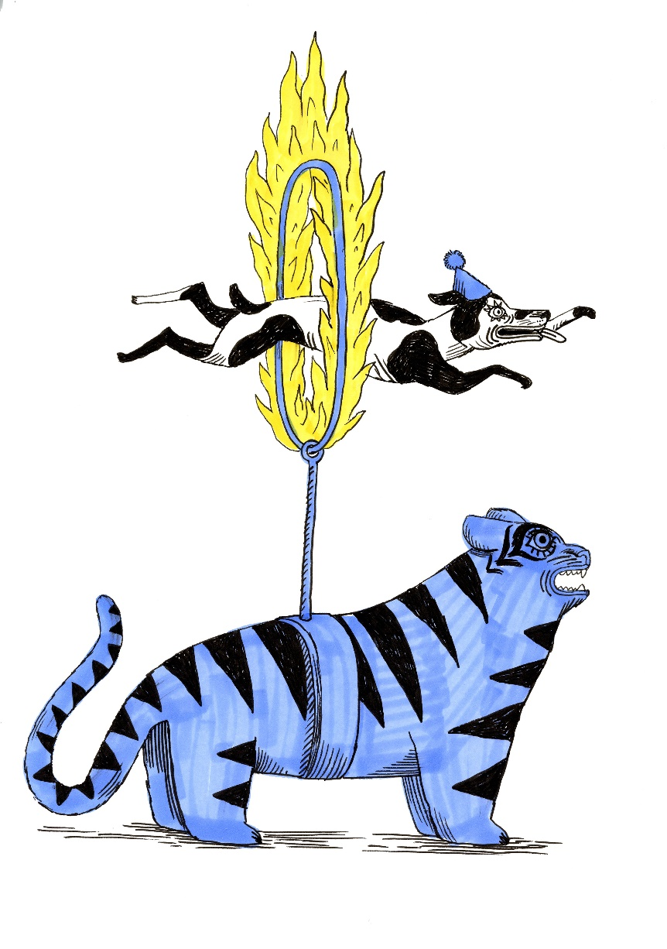
Au Bazar Circus, c’est la panique ! Le roi a décidé d’assister à la représentation du soir et chacun en fait un peu trop ! Angelo, l’homme canon, est même envoyé si loin qu’il ne retombe pas. Le roi, furieux, décide alors de bannir le cirque de son royaume… Une belle histoire d’amour et d’amitié, une troupe de cirque bouillonnante de fantaisie, des numéros comme vous n’en avez jamais vus… c’est du grand spectacle ! La plume de Carl Norac fait mouche et l’illustratrice nantaise Juliette Barbanègre, au dessin, ne boude pas son plaisir. Quant à la musique, David Pastor a réuni les morceaux les plus célèbres de grands compositeurs russes : Chostakovitch, Khatchatourian, Rimsky-Korsakov. A la fois nostalgique et fougueuse, cette musique slave entrainera petits et grands dans les folles aventures de toute la joyeuse bande du Bazar Circus.
Le + Corsange : 18 ateliers de préparation
Mentions :
Un spectacle symphonique, par l’Orchestre National d’Île de France.
Direction : Kyrian Friendenberg
Illustration : Juliette Barbanègre
Récitant : Dominique Pinon
Librettiste : Carl Norac

